Муниципальное автономное дошкольное образовательное учреждение
«Детский сад № 131»

Конспект
Непосредственно-образовательной деятельности
по познавательно-речевому развитию
на тему: «Как ребята помогали повару хлеб печь»
Возраст детей 6-7 лет

Подготовили:
Мардаровская О.В., воспитатель

Череповец, 2020
Цель: формирование у детей старшего дошкольного возраста нравственных ценностей, выраженных в бережном и уважительном отношении к хлебу, через совместную познавательно – исследовательскую деятельность.
Задачи:
Образовательные:
- Расширять представления детей дошкольного возраста о хлебной продукции, традициях хлебопечения.
- Систематизировать знания детей о процессе выращивания зерен, обработке и получения муки из них.
- Формировать умения различать зерна пшеницы и ржи по внешним признакам, а также отличать пшеничную муку от ржаной.
- Приобщать к труду воспитанников через создание условий для экспериментальной деятельности при получении муки из зерен,
Корекционно-развивающие:
- Развивать коммуникативные навыки, логическое мышление, умение рассуждать, делать выводы.
- Обогащать словарь детей: пшеничное и ржаное зерно, пшеничный и ржаной хлеб, помол зерен, драно-размольные аппараты, ингредиенты, обминаем тесто, разделываем, формируем и запекаем.
- Развивать межполушарное взаимодействие, способствующее активизации мыслительной деятельности.
Воспитательные:
- Воспитывать желание трудиться, аккуратность, бережное отношение к хлебу.
Интеграция областей: Социально-коммуникативное развитие, познавательное развитие, речевое развитие, физическое развитие.
Оборудование: зерна пшеницы и ржи, кофемолка, тарелки, силуэт колосьев пшеницы и ржи, видео материал процесса изготовления муки, корзинка продуктами: масло растительное, соль, сахар, дрожжи, вода, яйцо; кастрюля, венчик.
Предварительная работа: ознакомительная презентация выращивание ржи и пшеницы, обмол муки, отгадывание загадок о хлебе; чтение стихов о хлебе; объяснения и заучивание пословиц и поговорок о хлебе; чтение и анализ содержания У.Н.С. сказки «Колосок», сравнение колосков ржи и пшеницы; сравнение пшеничного и ржаного хлеба по цвету, вкусу, разучивание игры «Месим тесто».

Ход занятия:
- Орг.момент.
Дети образуют круг и вытягивают руки в стороны, причем левая ладошка каждого ребенка лежит под правой ладошкой соседа слева, а правая ладошка, соответственно, на левой ладошке соседа справа. Дети по кругу накрывают своей правой ладошкой правую же ладошку соседа слева и при этом хором, в такт хлопкам, приговаривают:
Здравствуй, правая рука,
Здравствуй, левая рука,
Здравствуй, друг,
Здравствуй, друг,
Здравствуй, наш весёлый круг!
- Проблемная ситуация:
- В: Ребята, у нас в детском саду произошла такая интересная ситуация. Представляете, сегодня вместо мешка муки в детский сад привезли мешок зерна! Повар растроена и не знает, что делать! Ведь сегодня на ужин она должна была испечь вам вкусный пшеничный хлеб.
3. Основная часть:
А . Воспитатель: Ребята, давайте поможем повару исправить эту ситуацию!
- А как? Может кто-то из вас подсакажет? (Ответы детей)
- А помните мы читали сказку про «Колосок»?
- Подскажите, что Петушок сделал с колоском, чтобы получить муку и испечь вкусный хлеб. (Дети: сначала Петушок обмолотил колосок из которого получил зерно).
- Что значит обмолотить колосок? (Дети: Отделить зерна от колоска).
Обмолотить, значит отделить семя и плоды от колосьев, початков или метёлок, стручков, чешуек. В настоящее время молотьбу выполняют в основном комбайнами или молотилками, в поле или на току.
- Дети, после того, как Петушок обмолотил зерно, куда он его понес? (Дети: на мельницу, чтобы намолоть муку)
Б. - Ребята, а вы хотите поробовать намолоть муку из зерна?
- Как же это сделать? (Ответы детей)
Просмотр видео материала процесса изготовления муки.
В настоящее время процесс изготовления муки совершенно механизирован, сначала зерна очищают от сорной примеси и загрязнений, затем моют в специальных моечных агрегатах и увлажняют, и только потом чистые зерна поступают в драно-размольные аппараты и получается мука.
Проблемная ситуация:
- Как же мы различим из каких зерен можно сделать муку для белого хлеба, они же все перепутались?
- Сейчас я вас научу различать их.
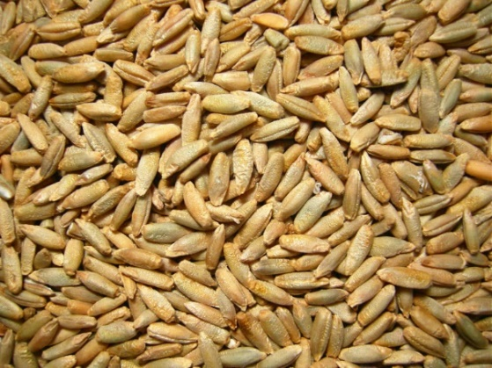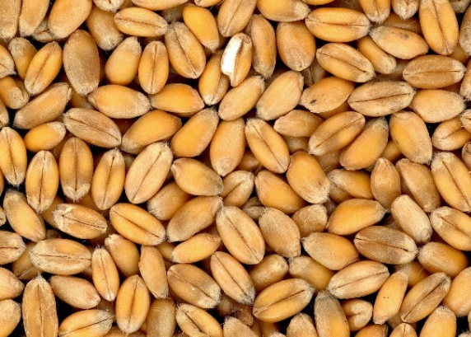
Зёрна пшеницы круглые, а ржи – длинные. Давайте их рассмотрим.
- На что похожи зерна пшеницы, ржи?
- А сейчас, я предлагаю поиграть в игру «Золушка». (Помните эту сказку?)
Задание: Вам, дети, как и Золушке из сказки, нужно будет перебрать зерна, разделив их на ржаные и пшеничные. Одна команда будет выкладывать колосок из пшеничных зерен, другая из ржаных, по предложенному силуэту.
(Детям предлагается разделиться на две команды, вытащив закрытыми глазами зернышко, которое определит какой колосок они будут выкладывать, пшеничный или ржаной. Каждой команде дается тарелочка с перемешанными зернами ржи и пшеницы, им необходимо выложить из этих зерен по контуру колосок одной команде пшеницы, другой ржи, в зависимости от того какое зернышко они вытащили. Какая команда быстрее и правильнее справится с заданием, та и выигрывает).
- Молодцы ребята вы справились с этим заданием! Эти зания нам помогут определить из каких зерен мы получим пшеничную, а из каких ржаную муку.
В. Ребята, а как получить из зерен муку?
- Что жа делал петушкок в сказке с зернами дальше? (На мельницу понес молоть в муку)
Проблемная ситуация: у нас нет ни мельницы, ни специального аппарата для помола зерен! Что делать? Как зерна в муку намолоть? (Ответы детей).
- Ребята, у меня есть кофемолка! Как вы думаете, можно ли с помощью кофемолки намолоть из зерен муку? (Ответы детей)
Опыт:
- Вот сейчас мы это и проверим. Подходите скорее к столу и несите зерна пшеницы и ржи. (На столе стоит кофемолка).
- Сначала мы возьмем зерна пшеницы и поместим их в кофемолку.
- Какого цвета у нас получилась мука после помола зерен? (Белая)
- А затем, поместим в кофемолку ржаные зерна. Какого цвета мука у нас получилась? (Темная, серая)
Таким образом, мы опытным путем убедились, что из зернышка получается мука. Для этого мы перемололи зерна ржи и пшеницы с помощью кофемолки в муку, в результате научились различать ржаную и пшеничную муку.
И сделали вывод, что основное отличие пшеничной муки от ржаной, это цвет! И для того, чтобы испечь пшеничный хлеб мы взяли муку белого цвета.
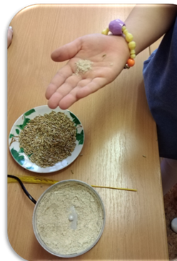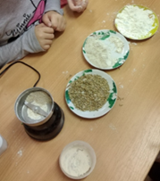
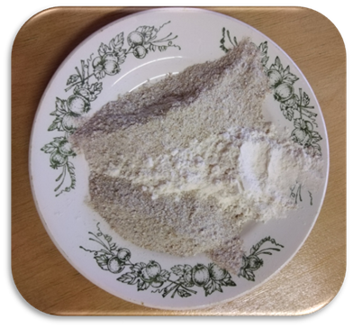
Г. Ребята напомните, что же Петушок стал делать дальше с мукой? (Ответы детей) (Он из нее замесил тесто.)
- Прежде, чем тесто месить, давайте немного отдохнем и поиграем в игру «Тесто»
Все играющие, взявшись за руки и образовав круг, поют:
Месим, месим тесто, (Идут по кругу)
Месим, месим тесто. (Сходятся в центре)
Раздувайся, пузырь, (Расходятся в стороны от центра, насколько позволяют вытянутые руки)
Раздувайся, большой, (начинают тянуть соседей, чтобы кто-нибудь разомкнул руки).
Оставайся такой,
Да не лопайся! «Лопнувшие» игроки идут в центр круга.
Игра повторяется несколько раз до тех пор, пока в кругу не наберется определенное число играющих (договоренное заранее).
- Наигрались, пора и за дело браться.
- Я пригласила нашего шеф-повара, это профессионал своего дела. Она знает много рецептов и поможет нам замесить тесто и испечь из него вкусный хлеб.
- Повар: Что же нам, кроме муки нужно еще для замеса теста?
(Повар достает из корзинки продукты, дети называют их: масло растительное, соль, сахар, дрожжи, вода, яйцо.)
- Повар: давайте замешивать тесто (последовательно смешивает ингредиенты и взбивает венчиком, дети наблюдают и учавствуют в данном процессе).
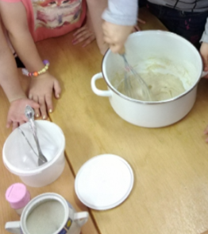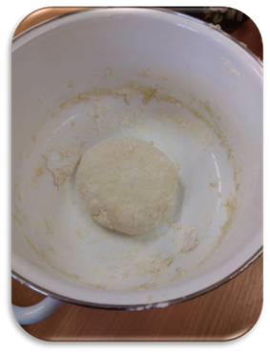
- Повар: Тесто мы ребята замесили, а что же с ним будем делать дальше? (Ответы детей)
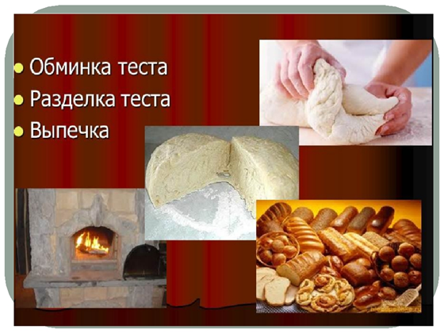
- Обминаем тесто, разделываем и формируем из него форму будущего хлеба.
- Повар: тесто забираю с собой на кухню, чтобы поставить в духовой шкаф и испечь его.
- Дети, а вы хотите посмотреть, как тесто превращается в готовый хлеб, который мы покупаем в магазине? Тогда приглашаю вас на кухню! (Повар поставила, хлеб в духовой шкаф, дети небольшое количество времени наблюдали за этим процессом).
Д. На обед повар принес испеченный хлеб. Дети с удовольствием его скушали.
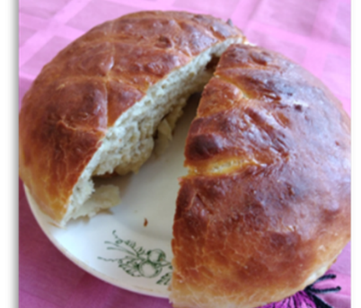
Заключительная часть.
- Ребята, вам понравился хлеб, который мы испекли?
- Значит мы справились с заданием!
- Ребята, скажите почему говорят, что нужно хлеб беречь и нельзя с ним играть? (Ответы детей)
- Давайте с вами составим свои золотые правила отношения к хлебу, будем их сами выполнять и расскажем о них детям других групп.
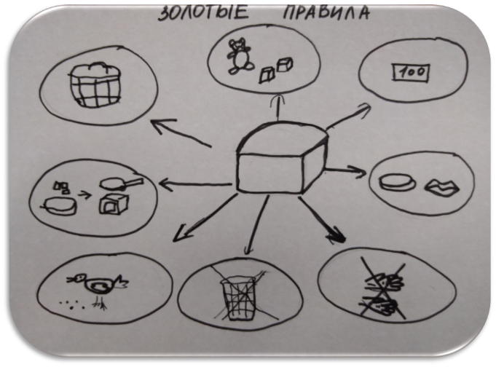

Видео материал:
- https://yandex.ru/video/search?text=%D0%B2%D0%B8%D0%B4%D0%B5%D0%BE%D0

